Novara
15

ANNIVERSARIO
Al Coccia i 100 anni del coro trecatese
(bob) La Fondazione Banca popolare di Novara in
collaborazione con la Schola cantorum San Gregorio
Magno di Trecate propongono, per il centenario della
Schola, la Messa di requiem di Verdi lunedì 24 novembre
alle 21 al Teatro Coccia. La musica sarà interpretata
dall’ Orchestra Carlo Coccia diretta da Nello Santi. Il
canto sarà eseguito dai cori ‘San Gregorio Magno’,’Civico
istituto musicale Brera’ e ‘Francesco Veniero’ . Ingresso
libero. Biglietti disponibili fino al 22 novembre.
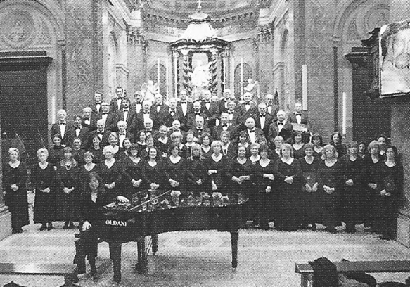
Schola Cantorum “San Gregorio Magno” Trecate
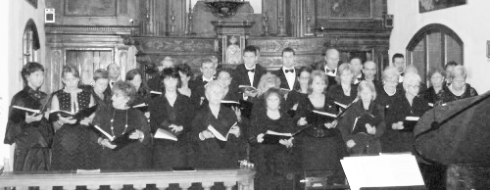
Coro” Brera”
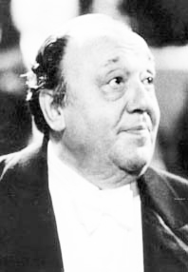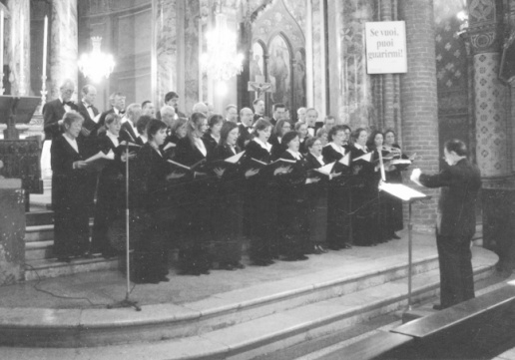
Maestro Nello Santi Coro “Veniero”

